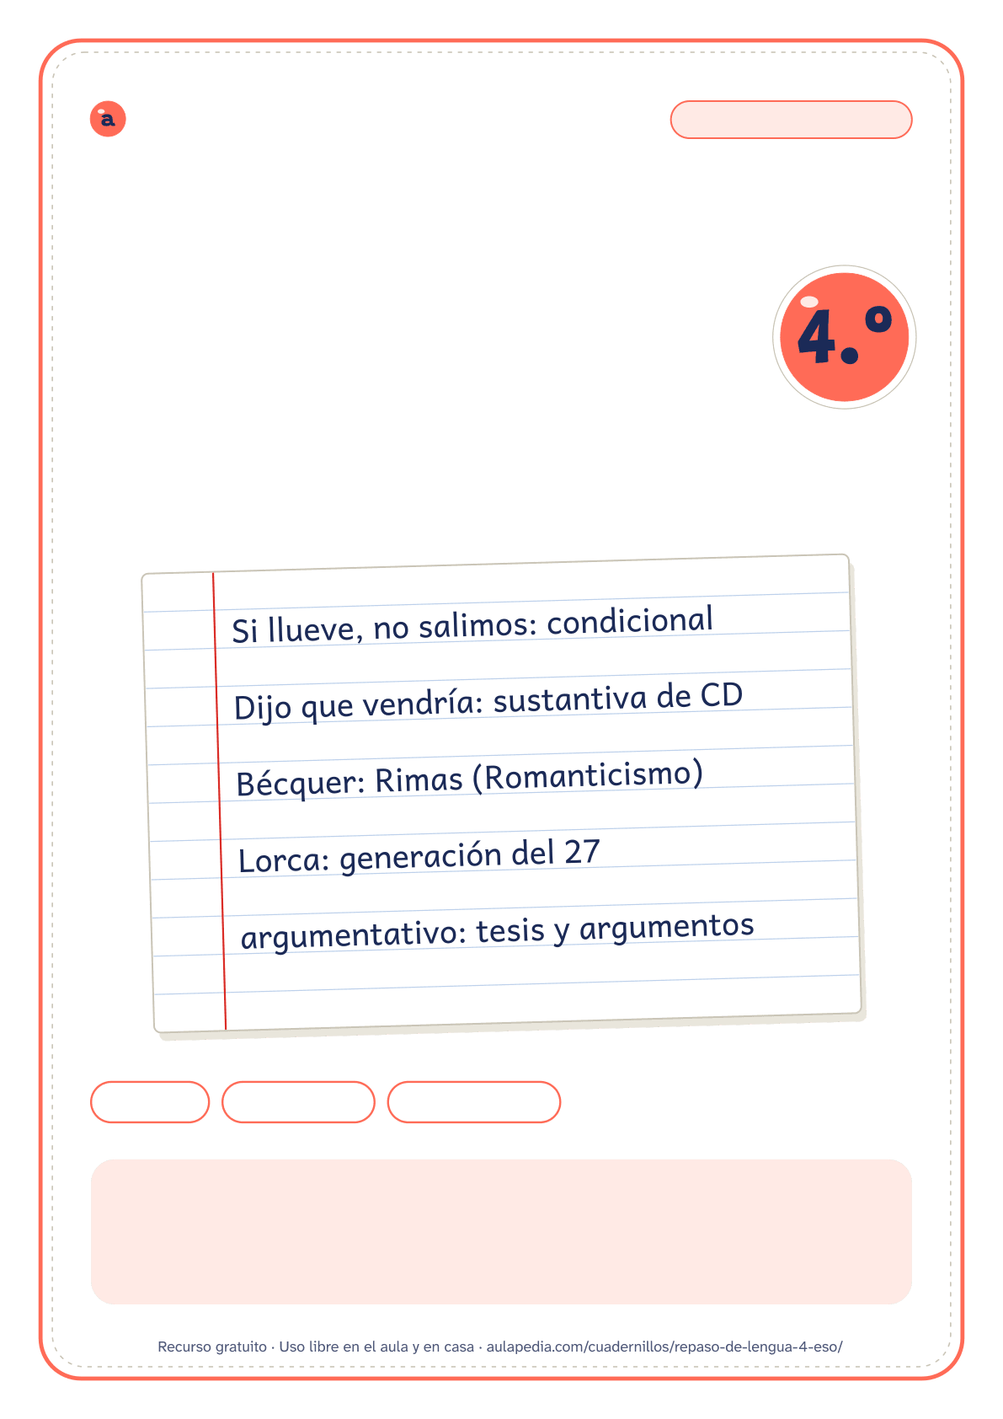

aulapedia.com | Cuadernillo para imprimir
CUADERNILLO DE REPASO · LENGUA
Repaso de
Lengua
4.º de ESO · Para el verano y los repasos de evaluación

18 fichas | 84 ejercicios | Con soluciones
Este cuadernillo es de: ___________________________________________
Curso: ____________________ Fecha en que lo empiezo: ____________

Cómo usar este cuadernillo
Cuadernillo de repaso de Lengua de 4.º de ESO · Para el alumnado y las familias
Qué trae
Repasa la Lengua de 4.º de ESO: en gramática, las perífrasis verbales, las conjunciones y el análisis morfológico; en sintaxis, el análisis completo de la oración simple y la oración compuesta con las subordinadas sustantivas, de relativo y adverbiales; las estrofas más largas, y la literatura del Neoclasicismo a la generación del 27. Termina con el comentario guiado de un ensayo argumentativo de Feijoo. También es un buen repaso antes de empezar el Bachillerato. Va en seis bloques: «Gramática», «La oración simple», «La oración compuesta», «Métrica», «Literatura de los siglos XVIII al XX» y «Comentario de texto», con 18 fichas y 84 ejercicios. Dentro de cada bloque, las fichas van de la más sencilla a la más larga.
No trae los géneros del ámbito profesional (el currículum, la carta de motivación y la entrevista de trabajo), la expresión de la subjetividad en los textos propios ni la lectura de obras completas, que la secuencia del Ministerio también pone en 4.º. De la literatura del siglo XX, los autores que murieron después de 1925 se estudian sin fragmentos: sus textos no son todavía de dominio público en todos los países a los que llega Aulapedia.
Cómo usarlo en 4.º de ESO
Si después viene el Bachillerato, el bloque que más rinde es el de la oración compuesta: Lengua Castellana y Literatura I y II vuelven sobre la oración compuesta y sobre el comentario de texto en los dos cursos. Al separar las proposiciones, rodea primero los nexos y escribe la clase y la función de cada subordinada; el análisis completo en cajas va al final porque lo junta todo. En literatura, relaciona cada obra con su movimiento y con su época antes de memorizar listas de autores; el esquema y la línea del tiempo a los que remiten las fichas son los de cada tema de la web, enlazados desde el índice de la página del cuadernillo.
Cómo corregir
Cada solución recuerda su ejercicio y da la respuesta entera: las cajas del análisis, la categoría de cada palabra, la medida de cada verso. Corrige parte por parte y, si una no coincide, vuelve a hacer su prueba: la concordancia con el verbo para el sujeto, la sustitución por «lo» o «la» para el complemento directo, la pregunta para el circunstancial. Casi siempre se ve en qué paso estaba el error. Si tu libro llama de otra manera a una función o a una clase de palabra (grupo nominal por sintagma nominal, Cóp por NV), la respuesta vale igual: lo que cuenta es reconocerla.
Para imprimir
Cada ficha empieza en una página nueva, así que puedes imprimir el cuadernillo entero o solo las páginas que necesites: el índice dice dónde empieza cada una y los números coinciden con los del visor de PDF. Está pensado para fotocopiar en blanco y negro.
Puedes imprimirlo y fotocopiarlo para tu clase, tu centro o tu casa. Si quieres compartirlo, comparte el enlace de la página y no el archivo: así llega siempre la versión corregida.

Índice
Cuadernillo de repaso de Lengua de 4.º de ESO
Página Solución
• Cómo usar este cuadernillo 2
• Gramática 4
1 Perífrasis verbales . . . . . . . . . . . . . . . . . . . . . . . . . . . . . . . . . . . . . . . . . . . . . . . . . . . . . . . . . . . . . . . . . . . . . . . . . . . . . . . . . 4 30
2 Conjunciones subordinantes . . . . . . . . . . . . . . . . . . . . . . . . . . . . . . . . . . . . . . . . . . . . . . . . . . . . . . . . . . . . . . . . . . . . . 5 31
3 Análisis morfológico . . . . . . . . . . . . . . . . . . . . . . . . . . . . . . . . . . . . . . . . . . . . . . . . . . . . . . . . . . . . . . . . . . . . . . . . . . . . . . 6 32
• La oración simple 8
4 Atributo o predicativo . . . . . . . . . . . . . . . . . . . . . . . . . . . . . . . . . . . . . . . . . . . . . . . . . . . . . . . . . . . . . . . . . . . . . . . . . . . . . 8 33
5 El complemento agente . . . . . . . . . . . . . . . . . . . . . . . . . . . . . . . . . . . . . . . . . . . . . . . . . . . . . . . . . . . . . . . . . . . . . . . . . . 9 34
6 Análisis sintáctico completo . . . . . . . . . . . . . . . . . . . . . . . . . . . . . . . . . . . . . . . . . . . . . . . . . . . . . . . . . . . . . . . . . . . . 10 35
• La oración compuesta 11
7 Separa las proposiciones . . . . . . . . . . . . . . . . . . . . . . . . . . . . . . . . . . . . . . . . . . . . . . . . . . . . . . . . . . . . . . . . . . . . . . . . 11 36
8 Subordinadas sustantivas . . . . . . . . . . . . . . . . . . . . . . . . . . . . . . . . . . . . . . . . . . . . . . . . . . . . . . . . . . . . . . . . . . . . . . . 12 37
9 Subordinadas de relativo . . . . . . . . . . . . . . . . . . . . . . . . . . . . . . . . . . . . . . . . . . . . . . . . . . . . . . . . . . . . . . . . . . . . . . . . 13 38
10 Subordinadas adverbiales . . . . . . . . . . . . . . . . . . . . . . . . . . . . . . . . . . . . . . . . . . . . . . . . . . . . . . . . . . . . . . . . . . . . . . . 14 39
11 Análisis completo de compuestas . . . . . . . . . . . . . . . . . . . . . . . . . . . . . . . . . . . . . . . . . . . . . . . . . . . . . . . . . . . . . . 15 40
• Métrica 16
12 ¿Qué estrofa es? . . . . . . . . . . . . . . . . . . . . . . . . . . . . . . . . . . . . . . . . . . . . . . . . . . . . . . . . . . . . . . . . . . . . . . . . . . . . . . . . . 16 41
• Literatura de los siglos XVIII al XX 17
13 El Neoclasicismo . . . . . . . . . . . . . . . . . . . . . . . . . . . . . . . . . . . . . . . . . . . . . . . . . . . . . . . . . . . . . . . . . . . . . . . . . . . . . . . . . 17 42
14 El Romanticismo . . . . . . . . . . . . . . . . . . . . . . . . . . . . . . . . . . . . . . . . . . . . . . . . . . . . . . . . . . . . . . . . . . . . . . . . . . . . . . . . . 19 44
15 Realismo y naturalismo . . . . . . . . . . . . . . . . . . . . . . . . . . . . . . . . . . . . . . . . . . . . . . . . . . . . . . . . . . . . . . . . . . . . . . . . . . 21 46
16 El modernismo . . . . . . . . . . . . . . . . . . . . . . . . . . . . . . . . . . . . . . . . . . . . . . . . . . . . . . . . . . . . . . . . . . . . . . . . . . . . . . . . . . . 23 48
17 La generación del 27 . . . . . . . . . . . . . . . . . . . . . . . . . . . . . . . . . . . . . . . . . . . . . . . . . . . . . . . . . . . . . . . . . . . . . . . . . . . . 25 50
• Comentario de texto 27
18 Comentario guiado: Feijoo, «Defensa de las mujeres» . . . . . . . . . . . . . . . . . . . . . . . . . . . . . . . . . . . . . . 27 52
• Solucionario 29
Nombre: __________________________________ Curso: _____________ Fecha: _____________
Perífrasis verbales
¿Es una perífrasis verbal el grupo subrayado? Si lo es, escribe de qué clase.
Modales: de obligación (tener que, deber, hay que) y de posibilidad o probabilidad (poder, deber de). Aspectuales: ingresivas (ir a), incoativas (empezar a), reiterativas (volver a), habituales (soler), terminativas (dejar de, acabar de) y durativas (estar, seguir, llevar, andar + gerundio).
1. En verano solemos ir a la playa.
¿Es perífrasis? ¿De qué clase? __________________________________________________________
2. Tengo que terminar el trabajo antes del viernes.
¿Es perífrasis? ¿De qué clase? __________________________________________________________
3. Quiero aprender a nadar.
¿Es perífrasis? ¿De qué clase? __________________________________________________________
4. Acabo de terminar la tarea.
¿Es perífrasis? ¿De qué clase? __________________________________________________________
5. Deberías descansar un poco más.
¿Es perífrasis? ¿De qué clase? __________________________________________________________
6. Ana anda buscando su cuaderno.
¿Es perífrasis? ¿De qué clase? __________________________________________________________
7. Dejé de comer dulces hace un mes.
¿Es perífrasis? ¿De qué clase? __________________________________________________________
8. Me encanta bailar.
¿Es perífrasis? ¿De qué clase? __________________________________________________________
Nombre: __________________________________ Curso: _____________ Fecha: _____________
Conjunciones subordinantes
Las subordinantes (3.º y 4.º de ESO)
Escribe de qué clase es la conjunción (o la locución conjuntiva) subrayada.
Completivas (que, si), causales (porque), concesivas (aunque), condicionales (si), temporales (mientras), ilativas (así que, conque; muchos libros las llaman consecutivas) y consecutivas (tanto… que). «Cuando» es un adverbio relativo.
1. Ya que estás aquí, ayúdame con la mesa.
Clase: _______________________________________________________________________________
2. Ha llovido mucho, así que el campo está verde.
Clase: _______________________________________________________________________________
3. Quiero que vengas a mi cumpleaños.
Clase: _______________________________________________________________________________
4. Hacía tanto frío que se heló el estanque.
Clase: _______________________________________________________________________________
5. Te dejo el libro con tal de que me lo devuelvas.
Clase: _______________________________________________________________________________
6. Mientras cocinas, pongo la mesa.
Clase: _______________________________________________________________________________
7. El viaje fue largo, si bien mereció la pena.
Clase: _______________________________________________________________________________
8. Puesto que no hay luz, encenderemos velas.
Clase: _______________________________________________________________________________
Nombre: __________________________________ Curso: _____________ Fecha: _____________
Análisis morfológico
Oraciones de 4.º de ESO
Haz el análisis morfológico de las palabras subrayadas: su categoría y todos sus rasgos.
Sustantivo: común o propio, género y número. Adjetivo: género y número. Determinante y pronombre: clase, género y número. Verbo: persona, número, tiempo, modo, aspecto, voz, infinitivo y conjugación. Invariables: su clase.
1. Aquellas montañas parecen muy lejanas desde aquí.
a b c d
a) «montañas»: _______________________________________________________________________
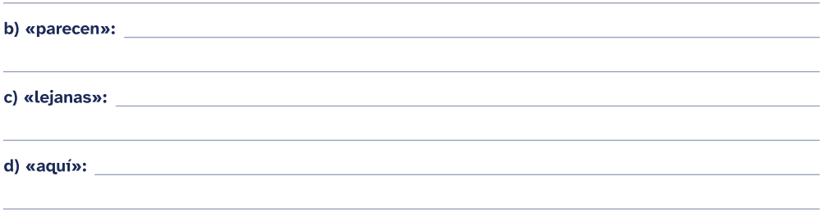
2. ¡Qué tarde le has contestado hoy a tu prima!
a b c d
a) «Qué»: ___________________________________________________________________________
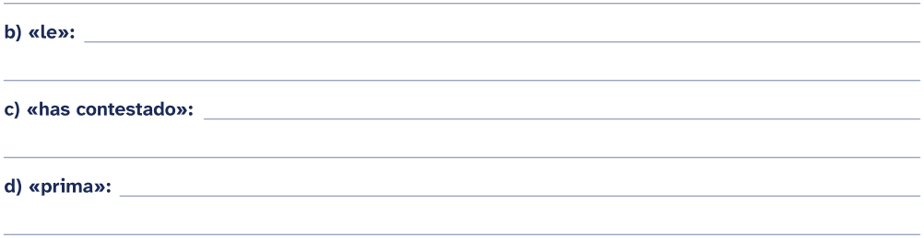

Análisis morfológico
3. La guía nos mostró las salas antiguas del castillo.
a b c d
a) «nos»: ____________________________________________________________________________
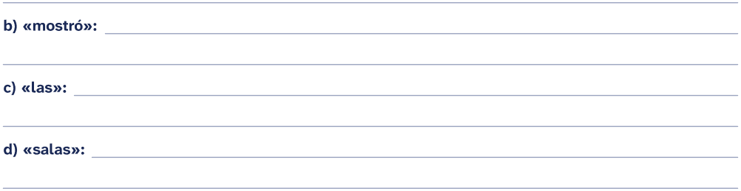
4. Durante la excursión los alumnos recogieron hojas de varios árboles.
a b c
a) «alumnos»: ________________________________________________________________________
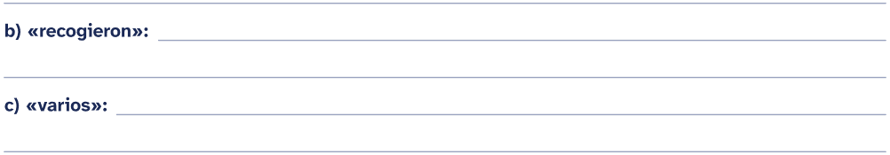
Nombre: __________________________________ Curso: _____________ Fecha: _____________
Atributo o predicativo
Oraciones de 4.º de ESO
Marca qué función cumple la parte subrayada. Atributo, si el verbo es ser, estar o parecer; predicativo, si el verbo es otro y concuerda con el sujeto o con el CD; CCM, si no concuerda con nada.
Recuerda: el predicativo es un adjetivo (o un nombre) que, con un verbo que no es copulativo, dice algo del sujeto o del CD y concuerda con él (llegaron cansados; la encontraron cerrada). Si el verbo es ser, estar o parecer, es atributo; si no concuerda con nadie, es un CCM (hablan alto).
1. Los jugadores celebraron la victoria muy contentos.
☐ Predicativo (CPred) ☐ Atributo (Atr) ☐ Circunstancial de modo (CCM)
2. Mis primas hablan muy alto en el cine.
☐ Predicativo (CPred) ☐ Atributo (Atr) ☐ Circunstancial de modo (CCM)
3. Mis padres consideran muy útil este curso.
☐ Predicativo (CPred) ☐ Atributo (Atr) ☐ Circunstancial de modo (CCM)
4. El jurado declaró desierto el premio.
☐ Predicativo (CPred) ☐ Atributo (Atr) ☐ Circunstancial de modo (CCM)
5. Las calles del centro estaban llenas de gente durante las fiestas.
☐ Predicativo (CPred) ☐ Atributo (Atr) ☐ Circunstancial de modo (CCM)
Nombre: __________________________________ Curso: _____________ Fecha: _____________
El complemento agente
Oraciones de 4.º de ESO
Pasa cada oración a voz activa: el complemento agente subrayado será el sujeto. Mantén el tiempo del verbo.
Recuerda: el complemento agente solo aparece en la voz pasiva (ser + participio: fue pintado, han sido aprobadas). Empieza por «por» y dice quién hace la acción: en la activa es el sujeto (El cuadro fue pintado por una artista: Una artista pintó el cuadro). No todo «por» es agente: «por la mañana» es un CCT.
1. Esa noticia fue comentada por muchos periódicos.

2. El nuevo puente será inaugurado por la alcaldesa el próximo mes.

3. En invierno las cumbres de la sierra son visitadas por muchos esquiadores.

4. Las fotografías del viaje han sido seleccionadas por nuestra profesora de
dibujo.

5. La obra de teatro será representada en el salón de actos por un grupo de
antiguos alumnos.

Nombre: __________________________________ Curso: _____________ Fecha: _____________
Análisis sintáctico completo
Oraciones de 4.º de ESO
Analiza sintácticamente cada oración: dibuja las cajas debajo de las palabras, del núcleo de cada sintagma hasta el sujeto y el predicado. Si el sujeto está omitido, escríbelo al lado.

Recuerda: 1) Busca el verbo conjugado: es el núcleo del predicado (NV). 2) Busca el sujeto: concuerda con el verbo en persona y número. 3) Lo demás es el predicado: busca sus complementos (CD, CI, CRég, CC, Atr, CPred, CAg).
4) Dentro de cada sintagma, el núcleo y sus complementos.
S: sujeto · PV y PN: predicado verbal y nominal · NV: núcleo verbal · CD, CI: complemento directo e indirecto · CRég: de régimen · CCL, CCT, CCM…: circunstanciales · Atr: atributo · CPred: predicativo · CAg: agente · Det:
determinante · N: núcleo · Ady: adyacente · CN: complemento del nombre · Apos: aposición · CAdj, CAdv: del adjetivo y del adverbio · E: enlace (al = a + el; del = de + el) · T: término · Mod: modificador.
1. Hace mucho frío en la sierra.

2. La tormenta dejó intransitables los caminos del monte.

3. Las tortugas marinas entierran sus huevos en la arena de la playa.

Nombre: __________________________________ Curso: _____________ Fecha: _____________
Separa las proposiciones
Oraciones de 4.º de ESO
Separa las proposiciones de cada oración (rodea los nexos) y escribe en cada línea una proposición con su clase, su función si es subordinada y su nexo.
Recuerda: cuenta los verbos conjugados y busca los nexos. Coordinadas: al mismo nivel, con conjunción (y, o, pero); yuxtapuestas: sin nexo; subordinadas: dentro de otra o junto a una principal, como sustantivas, de relativo o adverbiales.
1. Si tienes dudas, pregunta a la profesora.

2. Ni contesta los mensajes ni devuelve las llamadas.

3. La vecina con quien paseo cada tarde tiene ochenta años.

4. La profesora explicó el ejercicio y los alumnos tomaron apuntes.

5. No me regaló un libro, sino que me escribió una carta.

Nombre: __________________________________ Curso: _____________ Fecha: _____________
Subordinadas sustantivas
Oraciones de 4.º de ESO
Marca qué función cumple la proposición subrayada de cada oración.
Recuerda: la sustantiva hace lo que haría un sustantivo. Si se sustituye por «lo», es el CD; si se sustituye por «eso» y el verbo concuerda con ella, el sujeto; si va detrás de una preposición, es su término. Su nexo «que» o «si» es una conjunción: une y no tiene función; un interrogativo (qué, quién, cuándo, dónde…) une y además tiene función dentro de la sustantiva.
1. Todavía no sabemos qué prefiere Laura.
Parte subrayada: «qué prefiere Laura»
☐ Sujeto ☐ Complemento directo ☐ Término de una preposición
2. No sé cuándo llegará el autobús.
Parte subrayada: «cuándo llegará el autobús»
☐ Sujeto ☐ Complemento directo ☐ Término de una preposición
3. A mis abuelos les encanta que los visitemos.
Parte subrayada: «que los visitemos»
☐ Sujeto ☐ Complemento directo ☐ Término de una preposición
4. Tengo la sensación de que alguien nos observa.
Parte subrayada: «que alguien nos observa»
☐ Sujeto ☐ Complemento directo ☐ Término de una preposición
5. Recoge tu cuarto antes de que lleguen los invitados.
Parte subrayada: «que lleguen los invitados»
☐ Sujeto ☐ Complemento directo ☐ Término de una preposición
Nombre: __________________________________ Curso: _____________ Fecha: _____________
Subordinadas de relativo
Oraciones de 4.º de ESO
Marca la casilla que corresponde a la parte subrayada de cada oración.
Recuerda: la relativa empieza por un relativo (que, quien, cuyo, donde, cuando, como), que une y además tiene una función dentro de ella. Con antecedente, especificativa (sin comas) o explicativa (entre comas); sin antecedente, libre (quien, donde, cuando, como) o semilibre (el que, la que, los que).
1. Quien madruga aprovecha mejor el día.
Parte subrayada: «Quien madruga»
☐ Especificativa ☐ Explicativa ☐ Libre (sin antecedente) ☐ Semilibre (con artículo)
2. Los que lleguen antes guardarán los sitios.
Parte subrayada: «que lleguen antes»
☐ Especificativa ☐ Explicativa ☐ Libre (sin antecedente) ☐ Semilibre (con artículo)
3. Recuerdo el día en que nos conocimos.
Parte subrayada: «en que nos conocimos»
☐ Especificativa ☐ Explicativa ☐ Libre (sin antecedente) ☐ Semilibre (con artículo)
4. Leímos un cuento cuyo protagonista era un dragón.
Parte subrayada: «cuyo protagonista era un dragón»
☐ Especificativa ☐ Explicativa ☐ Libre (sin antecedente) ☐ Semilibre (con artículo)
5. Mi tía, que es enfermera, trabaja de noche.
Parte subrayada: «que es enfermera»
☐ Especificativa ☐ Explicativa ☐ Libre (sin antecedente) ☐ Semilibre (con artículo)
Nombre: __________________________________ Curso: _____________ Fecha: _____________
Subordinadas adverbiales
Oraciones de 4.º de ESO
Marca qué clase de adverbial (por su sentido) es la parte subrayada de cada oración.
Recuerda: de tiempo (cuando, mientras, antes de que), de lugar (donde), de modo (como), causales (porque; como y ya que delante), finales (para que), condicionales (si), concesivas (aunque) y consecutivas (tanto… que).
1. Comimos tanto que no pudimos cenar.
Parte subrayada: «que no pudimos cenar»
☐ De tiempo ☐ De modo ☐ Condicional ☐ Consecutiva
2. Como no había pan, compramos galletas.
Parte subrayada: «Como no había pan»
☐ De lugar ☐ Causal ☐ Final ☐ Concesiva
3. Los pájaros cantan cuando sale el sol.
Parte subrayada: «cuando sale el sol»
☐ De tiempo ☐ Causal ☐ Final ☐ Consecutiva
4. Mi abuela cocina como cocinaba su madre.
Parte subrayada: «como cocinaba su madre»
☐ De modo ☐ Final ☐ Condicional ☐ Consecutiva
5. La guía habló despacio para que todos la entendieran.
Parte subrayada: «para que todos la entendieran»
☐ De lugar ☐ Causal ☐ Final ☐ Consecutiva
Nombre: __________________________________ Curso: _____________ Fecha: _____________
Análisis completo de compuestas
Analiza sintácticamente cada oración: dibuja las cajas debajo de las palabras, del núcleo de cada sintagma hasta el sujeto y el predicado. Si el sujeto está omitido, escríbelo al lado.
Recuerda: 1) Cada verbo conjugado es el núcleo de una proposición. 2) Busca los nexos y los signos que separan las proposiciones sin nexo. 3) Yuxtapuestas: sin nexo; coordinadas: al mismo nivel; subordinadas: una cumple una función dentro de otra o la modifica. 4) Dentro de cada proposición, analiza como en la oración simple. Prop.: proposición · yuxt.: yuxtapuesta · coord. cop., disy., advers.: coordinada copulativa, disyuntiva, adversativa · sust.: sustantiva · rel. espec., explic., libre, semilibre: de relativo especificativa, explicativa, libre (sin antecedente), semilibre (con artículo) · MO: modificador oracional · (nexo): el relativo es nexo y además cumple esa función. Las demás, como en la oración simple (S, PV, NV, CD, CI, CC…, Det, N, E, T).
1. Estoy segura de que aprobarás.

2. Llovió tanto que se desbordó el río.

3. El concierto terminó tarde: perdimos el autobús nocturno.

Nombre: __________________________________ Curso: _____________ Fecha: _____________
¿Qué estrofa es?
Cuenta las sílabas de cada verso, escribe el esquema de rima y di qué estrofa (o qué composición) es.
Recuerda: cuarteto ABBA y serventesio ABAB (11 sílabas); redondilla abba y cuarteta abab (8 sílabas); lira 7a 11B 7a 7b 11B; décima abbaaccddc (8); octava real ABABABCC (11); romance: octosílabos con rima asonante en los pares.
Sílabas Rima

1. Esta aura que vaga llena  de los sencillos olores  de las campesinas flores  que brota esa orilla amena;  esa agua limpia y serena  que atraviesa sin temor  la barca del pescador  que espera cantando al día,  ¿no es cierto, paloma mía,  que están respirando amor? | 
José Zorrilla, «Don Juan Tenorio», primera parte, acto IV
Esquema: ________________________________________________________________________________
Estrofa o composición: ______________________________________________________________________
Sílabas Rima

2. No las damas, amor, no gentilezas  de caballeros canto enamorados,  ni las muestras, regalos y ternezas  de amorosos afectos y cuidados;  mas el valor, los hechos, las proezas  de aquellos españoles esforzados,  que a la cerviz de Arauco no domada  pusieron duro yugo por la espada. | 
Alonso de Ercilla, «La Araucana», canto I
Esquema: ________________________________________________________________________________
Estrofa o composición: ______________________________________________________________________
Nombre: __________________________________ Curso: _____________ Fecha: _____________
El Neoclasicismo
Resuelve cada ejercicio. Si dudas, vuelve a mirar el esquema y la línea del tiempo del tema: casi todas las respuestas están en ellos.
1. ¿Quién la escribió? Relaciona cada obra con su autor: escribe en la tabla la letra del autor.
a) Tomás de Iriarte
b) José Cadalso
c) Leandro Fernández de Moratín
d) Félix María Samaniego
e) Benito Jerónimo Feijoo

Obra | Autor
«Teatro crítico universal»
«Cartas marruecas»
«Fábulas morales»
«La comedia nueva o el café»
«Fábulas literarias»
2. Una comedia en prosa de comienzos del siglo XIX pasa entera en una posada, ocurre en menos de un día y termina con una lección: los padres no deben obligar a sus hijas a casarse. ¿A qué movimiento pertenece, por qué y qué obra puede ser?

El Neoclasicismo
3. Relaciona cada concepto con su definición: escribe en la tabla la letra de la definición.
a) Texto en prosa en el que el autor reflexiona sobre un tema y defiende su opinión.
b) Intención de enseñar: la obra quiere transmitir una lección útil al lector o al público.
c) Cualidad de lo que parece verdadero y podría ocurrir en la realidad.
d) Forma de gobierno de reyes absolutos que hacen reformas para el pueblo, pero sin contar con él.
e) Movimiento intelectual europeo del siglo XVIII que confía en la razón, la ciencia y la educación para mejorar la sociedad.

Concepto | Definición
Despotismo ilustrado
Ensayo
Ilustración
Verosimilitud
Didactismo
4. ¿Verdadero o falso? Escribe V o F al lado de cada afirmación sobre el Neoclasicismo. Después, corrige las falsas en los renglones.

Afirmación | V o F
El teatro neoclásico rechaza la regla de las tres unidades.
La literatura neoclásica busca solo entretener.
El Neoclasicismo prefiere la imaginación libre a las normas.
En el siglo XVIII se funda la Real Academia Española.

Nombre: __________________________________ Curso: _____________ Fecha: _____________
El Romanticismo
Resuelve cada ejercicio. Si dudas, vuelve a mirar el esquema y la línea del tiempo del tema: casi todas las respuestas están en ellos.
1. Una obra de teatro estrenada en 1835 mezcla escenas en prosa y en verso, cambia de lugar en cada jornada y acaba con su protagonista arrojándose a un precipicio mientras maldice su suerte. ¿De qué movimiento es y qué rasgos lo prueban?

2. ¿Verdadero o falso? Escribe V o F al lado de cada afirmación sobre el Romanticismo. Después, corrige las falsas en los renglones.

Afirmación | V o F
El héroe romántico suele acabar feliz y reconciliado con la sociedad.
El Romanticismo defiende la libertad del artista frente a las reglas clásicas.
La «Canción del pirata» exalta la libertad del individuo.
El Romanticismo llegó a España antes que a Inglaterra y Alemania.
«Don Juan Tenorio» es una obra de Espronceda.
Las «Rimas» de Bécquer se publicaron en vida del poeta.

El Romanticismo
3. Relaciona cada concepto con su definición: escribe en la tabla la letra de la definición.
a) Huida imaginaria de la realidad presente hacia lugares exóticos, la noche o un pasado legendario.
b) Uso de versos de distintas medidas en un mismo poema, para cambiar el ritmo según lo que se cuenta.
c) El renacer de la literatura en gallego en el siglo XIX, que abren los «Cantares gallegos» de Rosalía.
d) Romanticismo tardío e intimista de la segunda mitad del siglo XIX: el de Bécquer y Rosalía de Castro.
e) Texto breve de periódico que retrata y critica con ironía los hábitos de la sociedad.

Concepto | Definición
Rexurdimento
Evasión
Artículo de costumbres
Polimetría
Posromanticismo
4. ¿Quién la escribió? Relaciona cada obra con su autor: escribe en la tabla la letra del autor.
a) Gertrudis Gómez de Avellaneda
b) Mariano José de Larra
c) Gustavo Adolfo Bécquer
d) Rosalía de Castro

Obra | Autor
«Sab»
«En las orillas del Sar»
«Vuelva usted mañana»
«Leyendas»
Nombre: __________________________________ Curso: _____________ Fecha: _____________
Realismo y naturalismo
Resuelve cada ejercicio. Si dudas, vuelve a mirar el esquema y la línea del tiempo del tema: casi todas las respuestas están en ellos.
1. ¿Quién la escribió? Relaciona cada obra con su autor: escribe en la tabla la letra del autor.
a) Vicente Blasco Ibáñez
b) Emilia Pardo Bazán
c) Juan Valera
d) Benito Pérez Galdós
e) Fernán Caballero

Obra | Autor
«Los pazos de Ulloa»
«Doña Perfecta»
«La barraca»
«Pepita Jiménez»
«La gaviota»
2. Un narrador en tercera persona conoce lo que piensan todos los personajes de una ciudad de provincias, describe su catedral, sus calles y sus tertulias, y cuenta cómo una mujer casada se ahoga en ese ambiente. ¿Qué rasgos realistas hay y de qué obra puede tratarse?

Realismo y naturalismo
3. Relaciona cada concepto con su definición: escribe en la tabla la letra de la definición.
a) Idea de que la conducta humana está marcada por causas que no se eligen: la herencia, el medio social.
b) Novela que defiende una idea (religiosa, política, moral) a través de sus personajes y su argumento.
c) Cualidad de lo que parece real: los personajes y los hechos podrían existir.
d) Novela publicada a trozos en periódicos o cuadernillos, que llegaba a muchos lectores.
e) Técnica que mezcla la voz del narrador con los pensamientos del personaje, sin verbo de lengua ni comillas.

Concepto | Definición
Verosimilitud
Estilo indirecto libre
Novela de tesis
Novela por entregas
Determinismo
4. ¿Verdadero o falso? Escribe V o F al lado de cada afirmación sobre el realismo y el naturalismo. Después, corrige las falsas en los renglones.

Afirmación | V o F
El narrador realista suele contar la historia en primera persona.
Emilia Pardo Bazán dio a conocer el naturalismo en España con «La cuestión palpitante».
Los «Episodios nacionales» cuentan la historia de España del siglo XIX en forma de novelas.
Los personajes realistas son héroes idealizados, como los románticos.

Nombre: __________________________________ Curso: _____________ Fecha: _____________
El modernismo
Resuelve cada ejercicio. Si dudas, vuelve a mirar el esquema y la línea del tiempo del tema: casi todas las respuestas están en ellos.
1. Un poema de 1896 presenta a una princesa triste en un palacio con jardines, pavos reales y un bufón; tiene versos de catorce sílabas muy musicales y está lleno de colores y materiales preciosos. ¿De qué movimiento es y de qué poeta y libro puede ser?

2. ¿Verdadero o falso? Escribe V o F al lado de cada afirmación sobre el modernismo. Después, corrige las falsas en los renglones.

Afirmación | V o F
Rubén Darío nació en Nicaragua.
Una sinestesia une sensaciones de sentidos distintos.
Los primeros libros de Antonio Machado y Juan Ramón Jiménez tienen rasgos modernistas.
«Azul...» se publicó en Madrid.

El modernismo
3. ¿Quién la escribió? Relaciona cada obra con su autor: escribe en la tabla la letra del autor.
a) Manuel Machado
b) Amado Nervo
c) José Martí
d) Rubén Darío
e) Ramón María del Valle-Inclán

Obra | Autor
«Cantos de vida y esperanza»
«Ismaelillo»
«Alma»
«Sonatas»
«Perlas negras»
4. Relaciona cada concepto con su definición: escribe en la tabla la letra de la definición.
a) Repetición de un mismo sonido en palabras cercanas para crear un efecto musical.
b) Escuela francesa que sugiere en lugar de nombrar, con símbolos y con la música del verso.
c) Escuela francesa que busca la forma perfecta, objetiva y serena, como una escultura.
d) Gusto por lugares y épocas lejanos: el Oriente, la Grecia mitológica, el Versalles del siglo XVIII.

Concepto | Definición
Exotismo
Simbolismo
Aliteración
Parnasianismo
Nombre: __________________________________ Curso: _____________ Fecha: _____________
La generación del 27
Resuelve cada ejercicio. Si dudas, vuelve a mirar el esquema y la línea del tiempo del tema: casi todas las respuestas están en ellos.
1. En 1927, un grupo de poetas jóvenes viaja a Sevilla para celebrar el tercer centenario de la muerte de un poeta del Barroco al que admiran por su metáfora difícil. ¿De qué poeta se trata y qué nombre da el acto al grupo?

2. ¿Verdadero o falso? Escribe V o F al lado de cada afirmación sobre la generación del 27. Después, corrige las falsas en los renglones.

Afirmación | V o F
La guerra civil dispersó al grupo.
«Marinero en tierra» es de Luis Cernuda.
La poesía pura de Jorge Guillén busca la emoción desbordada y el sentimentalismo.
Vicente Aleixandre recibió el Premio Nobel de Literatura.
Los poetas del 27 rechazan por completo la poesía popular.

La generación del 27
3. ¿Quién la escribió? Relaciona cada obra con su autor: escribe en la tabla la letra del autor.
a) Jorge Guillén
b) Luis Cernuda
c) Pedro Salinas
d) Federico García Lorca
e) Rafael Alberti

Obra | Autor
«Romancero gitano»
«La realidad y el deseo»
«Cántico»
«Sobre los ángeles»
«La voz a ti debida»
4. Relaciona cada concepto con su definición: escribe en la tabla la letra de la definición.
a) Centro madrileño donde convivieron y se formaron muchos artistas y científicos de la época.
b) Vanguardia que expresa el inconsciente con imágenes ilógicas; marca una etapa de varios poetas del grupo.
c) Nombre con que se recuerda hoy a las escritoras y artistas de la generación, olvidadas durante décadas.
d) Nombre que se da a la cultura española de finales del siglo XIX a 1936, por su riqueza en literatura, arte y ciencia.

Concepto | Definición
Residencia de Estudiantes
Las Sinsombrero
Edad de Plata
Surrealismo
Nombre: __________________________________ Curso: _____________ Fecha: _____________
Comentario guiado: Feijoo, «Defensa de las mujeres»
«Defensa de las mujeres», en «Teatro crítico universal» (1726) · Comentario argumentativo
Lee el texto dos veces y responde a las preguntas: te llevan por los pasos del comentario de un texto argumentativo. Cita las líneas cuando des un ejemplo.
En grave empeño me pongo. No es ya solo un vulgo ignorante con quien entro en la contienda:
defender a todas las mujeres, viene a ser lo mismo que ofender a casi todos los hombres, pues
raro hay que no se interese en la precedencia de su sexo con desestimación del otro. A tanto se
ha extendido la opinión común en vilipendio de las mujeres, que apenas admite en ellas cosa
5 buena. En lo moral las llena de defectos, y en lo físico de imperfecciones; pero donde más
fuerza hace, es en la limitación de sus entendimientos. Por esta razón, después de defenderlas,
con alguna brevedad, sobre otros capítulos, discurriré más largamente sobre su aptitud para
todo género de ciencias y conocimientos sublimes.
Benito Jerónimo Feijoo, «Defensa de las mujeres», en «Teatro crítico universal» (1726). Comienzo del discurso XVI del tomo I, § I, n.º 1. Texto de «Obras escogidas del padre fray Benito Jerónimo Feijoo y Montenegro», ed. de Vicente de la Fuente (Biblioteca de Autores Españoles, 56), Madrid, Rivadeneyra, 1863, p. 40.
LOCALIZACIÓN
1. Sitúa el texto: autor, obra, fecha y tipo de texto.

TEMA
2. Escribe el tema y la tesis.

ESTRUCTURA
3. Divide el párrafo en partes. ¿Dónde aparece la tesis? ¿Qué estructura anuncia?

Comentario guiado: Feijoo, «Defensa de las mujeres»
ANÁLISIS DE LA FORMA
4. ¿Qué argumentos o estrategias usa ya en este comienzo para convencer?

5. ¿Cómo se nota la subjetividad del autor? Busca la primera persona, la adjetivación y una antítesis.

VALORACIÓN
6. Valora el texto: ¿qué tenía de nuevo en 1726? ¿Sigue vigente?

Solucionario
Cuadernillo de repaso de Lengua de 4.º de ESO

Desde aquí hasta el final están las respuestas de todas las fichas, en el mismo orden en que aparecen en el cuadernillo. En el índice, la columna «Solución» dice en qué página está la de cada una.
Si vas a entregar el cuadernillo al alumnado, imprime solo de la página 1 a la 28: estas hojas son para quien corrige.
Cada solución trae la respuesta entera y, donde hace falta, la prueba que la demuestra o una nota que explica el caso. En el comentario guiado, cada respuesta es un modelo: vale otra que diga lo mismo con tus palabras y cite el texto.

Perífrasis verbales · Soluciones
1. En verano solemos ir a la playa.
Perífrasis aspectual habitual (costumbre).
2. Tengo que terminar el trabajo antes del viernes.
Perífrasis modal de obligación.
3. Quiero aprender a nadar.
No es una perífrasis. El infinitivo es el CD: se puede sustituir por «lo» (lo quiero), y «querer» conserva su significado.
4. Acabo de terminar la tarea.
Perífrasis aspectual terminativa (la acción acaba o se interrumpe). «Acabar de» + infinitivo dice que la acción ha terminado hace muy poco.
5. Deberías descansar un poco más.
Perífrasis modal de obligación. Con el condicional, la obligación se suaviza y se convierte en un consejo.
6. Ana anda buscando su cuaderno.
Perífrasis aspectual durativa (la acción se está desarrollando).
7. Dejé de comer dulces hace un mes.
Perífrasis aspectual terminativa (la acción acaba o se interrumpe).
8. Me encanta bailar.
No es una perífrasis. «Bailar» es el sujeto de «encanta»: me encanta eso.

Conjunciones subordinantes · Soluciones
Las subordinantes (3.º y 4.º de ESO)
1. Ya que estás aquí, ayúdame con la mesa.
Locución conjuntiva subordinante causal.
2. Ha llovido mucho, así que el campo está verde.
Locución conjuntiva subordinante ilativa (en muchos libros, consecutiva). «Así que» saca una consecuencia de lo anterior sin medir ninguna intensidad: es ilativa. En muchos libros se llama consecutiva; si tu libro lo hace así, también vale.
3. Quiero que vengas a mi cumpleaños.
Conjunción subordinante completiva (introduce una subordinada sustantiva).
4. Hacía tanto frío que se heló el estanque.
Conjunción subordinante consecutiva (va con «tan», «tanto» o «tal»). Es consecutiva porque va con «tanto»: dice la consecuencia de esa intensidad. Sin «tan», «tanto» o «tal», una consecuencia se introduce con una ilativa («así que»).
5. Te dejo el libro con tal de que me lo devuelvas.
Locución conjuntiva subordinante condicional.
6. Mientras cocinas, pongo la mesa.
Conjunción subordinante temporal. La gramática académica dice que la clase de «mientras» se discute; lo más extendido es tratarla como conjunción temporal. «Cuando», en cambio, es un adverbio relativo.
7. El viaje fue largo, si bien mereció la pena.
Locución conjuntiva subordinante concesiva. «Si bien» equivale a «aunque»: presenta una dificultad que no impide lo demás.
8. Puesto que no hay luz, encenderemos velas.
Locución conjuntiva subordinante causal.

Análisis morfológico · Soluciones
Oraciones de 4.º de ESO
1. Aquellas montañas parecen muy lejanas desde aquí.
a b c d
a) «montañas»: sustantivo común, femenino, plural.
b) «parecen»: 3.ª persona del plural del presente de indicativo del verbo «parecer», 2.ª conjugación, voz activa, aspecto imperfectivo, irregular.
c) «lejanas»: adjetivo calificativo, femenino, plural.
d) «aquí»: adverbio de lugar.
2. ¡Qué tarde le has contestado hoy a tu prima!
a b c d
a) «Qué»: adverbio exclamativo de cantidad.
b) «le»: pronombre personal átono, 3.ª persona, singular.
c) «has contestado»: 2.ª persona del singular del pretérito perfecto compuesto de indicativo del verbo «contestar», 1.ª conjugación, voz activa, aspecto perfectivo, regular.
d) «prima»: sustantivo común, femenino, singular.
3. La guía nos mostró las salas antiguas del castillo.
a b c d
a) «nos»: pronombre personal átono, 1.ª persona, plural.
b) «mostró»: 3.ª persona del singular del pretérito perfecto simple de indicativo del verbo «mostrar», 1.ª conjugación, voz activa, aspecto perfectivo, irregular.
c) «las»: artículo determinado, femenino, plural.
d) «salas»: sustantivo común, femenino, plural.
4. Durante la excursión los alumnos recogieron hojas de varios árboles.
a b c
a) «alumnos»: sustantivo común, masculino, plural.
b) «recogieron»: 3.ª persona del plural del pretérito perfecto simple de indicativo del verbo «recoger», 2.ª conjugación, voz activa, aspecto perfectivo, regular.
c) «varios»: determinante indefinido, masculino, plural.

Atributo o predicativo · Soluciones
Oraciones de 4.º de ESO
1. Los jugadores celebraron la victoria muy contentos.
Complemento predicativo (CPred). Concuerda con el sujeto o con el CD y el verbo no es copulativo.
Nota: «Muy contentos» concuerda con el sujeto (jugadores), no con «victoria»: es complemento predicativo del sujeto, no adyacente.
2. Mis primas hablan muy alto en el cine.
Complemento circunstancial de modo (CCM). Responde a «¿cómo?» y se sustituye por «así»: Mis primas hablan así en el cine.
Nota: «Alto» parece un adjetivo, pero no concuerda con «primas» (no se dice «hablan muy altas»): funciona como adverbio y es un CCM. Si concordara, sería un complemento predicativo.
3. Mis padres consideran muy útil este curso.
Complemento predicativo (CPred). Concuerda con el sujeto o con el CD y el verbo no es copulativo.
Nota: «Muy útil» es complemento predicativo del CD: al sustituir el CD, se queda (Mis padres lo consideran muy útil).
4. El jurado declaró desierto el premio.
Complemento predicativo (CPred). Concuerda con el sujeto o con el CD y el verbo no es copulativo.
Nota: «Desierto» es complemento predicativo del CD: El jurado lo declaró desierto.
5. Las calles del centro estaban llenas de gente durante las fiestas.
Atributo (Atr). Se sustituye por «lo»: Las calles del centro lo estaban durante las fiestas.
Nota: «De gente» completa al adjetivo «llenas» (llenas ¿de qué?): va dentro del atributo. Una oración copulativa también admite circunstanciales: «durante las fiestas» es un CCT.

El complemento agente · Soluciones
Oraciones de 4.º de ESO
1. Esa noticia fue comentada por muchos periódicos.
En activa: Muchos periódicos comentaron esa noticia.
2. El nuevo puente será inaugurado por la alcaldesa el próximo mes.
En activa: La alcaldesa inaugurará el nuevo puente el próximo mes.
3. En invierno las cumbres de la sierra son visitadas por muchos esquiadores.
En activa: En invierno muchos esquiadores visitan las cumbres de la sierra.
Nota: El predicado va partido por el sujeto: «En invierno» es un CCT del predicado aunque vaya delante de «las cumbres de la sierra». Es una pasiva: el sujeto recibe la acción y quien la hace es el complemento agente.
4. Las fotografías del viaje han sido seleccionadas por nuestra profesora de
dibujo.
En activa pasa a ser el sujeto: Nuestra profesora de dibujo ha seleccionado las fotografías del viaje.
5. La obra de teatro será representada en el salón de actos por un grupo de
antiguos alumnos.
En activa pasa a ser el sujeto: Un grupo de antiguos alumnos representará la obra de teatro en el salón de actos.

Análisis sintáctico completo · Soluciones
Oraciones de 4.º de ESO
1. Hace mucho frío en la sierra.
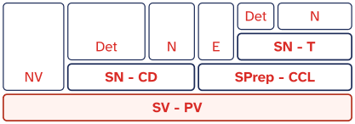
Oración simple, enunciativa afirmativa, impersonal.
Nota: «Hacer» de tiempo atmosférico es impersonal y «mucho frío» es su CD (Lo hace en la sierra). «Mucho» es determinante porque acompaña al sustantivo.
2. La tormenta dejó intransitables los caminos del monte.
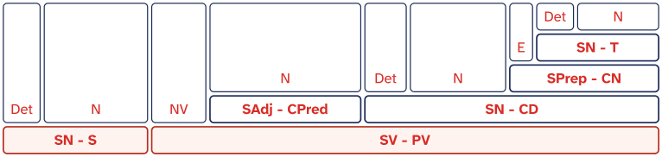
Oración simple, enunciativa afirmativa, predicativa transitiva.
Nota: «Intransitables» concuerda con «caminos» (plural) y no con «tormenta»: es predicativo del CD.
3. Las tortugas marinas entierran sus huevos en la arena de la playa.
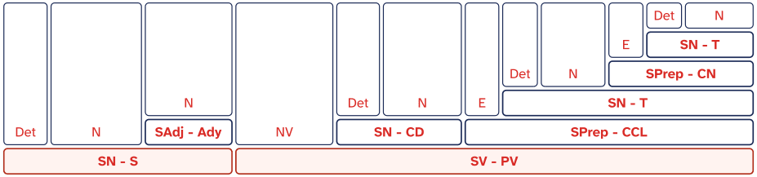
Oración simple, enunciativa afirmativa, predicativa transitiva.

Separa las proposiciones · Soluciones
Oraciones de 4.º de ESO
1. Si tienes dudas, pregunta a la profesora.
Oración compuesta por subordinación: período condicional.
1) «Si tienes dudas»: adverbial condicional (modificador oracional); nexo «Si», conjunción (solo une).
2) «pregunta a la profesora»: proposición principal del período.
Nota: La principal es una orden («pregunta», imperativo), y la condicional dice en qué caso se cumple.
2. Ni contesta los mensajes ni devuelve las llamadas.
Oración compuesta por coordinación copulativa.
1) «contesta los mensajes»: coordinada copulativa.
2) «devuelve las llamadas»: coordinada copulativa.
3) Nexo de la coordinación: «Ni» … «ni», conjunción copulativa.
Nota: «Ni… ni» es una conjunción copulativa negativa: suma dos proposiciones negadas.
3. La vecina con quien paseo cada tarde tiene ochenta años.
Oración compuesta por subordinación.
1) «La vecina con quien paseo cada tarde tiene ochenta años»: oración principal (su verbo es «tiene»), que contiene a la subordinada.
2) «con quien paseo cada tarde»: de relativo especificativa (complemento del nombre «vecina»); nexo «con quien», sintagma preposicional (preposición «con» + pronombre relativo «quien») con función de complemento circunstancial de compañía (CCComp) dentro de la proposición.
Nota: «Con quien» es el CC de compañía de «paseo» (paseo con la vecina). Toda la relativa es complemento del nombre «vecina».
4. La profesora explicó el ejercicio y los alumnos tomaron apuntes.
Oración compuesta por coordinación copulativa.
1) «La profesora explicó el ejercicio»: coordinada copulativa.
2) «los alumnos tomaron apuntes»: coordinada copulativa.
3) Nexo de la coordinación: «y», conjunción copulativa.
5. No me regaló un libro, sino que me escribió una carta.
Oración compuesta por coordinación adversativa.
1) «No me regaló un libro»: coordinada adversativa.
2) «me escribió una carta»: coordinada adversativa.
3) Nexo de la coordinación: «sino que», conjunción adversativa.
Nota: «Sino que» corrige lo que niega la primera proposición (no esto, sino aquello): es adversativa.

Subordinadas sustantivas · Soluciones
Oraciones de 4.º de ESO
1. Todavía no sabemos qué prefiere Laura.
Parte subrayada: «qué prefiere Laura»
Se sustituye por «lo» (lo sabemos).
Nota: «Qué» es un pronombre interrogativo: une la pregunta indirecta y es el CD de «prefiere» (Laura prefiere eso).
2. No sé cuándo llegará el autobús.
Parte subrayada: «cuándo llegará el autobús»
Se sustituye por «lo» (lo sé).
Nota: «Cuándo» lleva tilde: es un interrogativo (pregunta indirecta). Une y es el CCT de «llegará».
3. A mis abuelos les encanta que los visitemos.
Parte subrayada: «que los visitemos»
Se sustituye por «eso» y el verbo concuerda con ella en singular.
Nota: «A mis abuelos» y «les» son el mismo CI repetido. Lo que les encanta, la proposición, es el sujeto.
4. Tengo la sensación de que alguien nos observa.
Parte subrayada: «que alguien nos observa»
Va detrás de la preposición «de»: es su término (se cambia por «de eso»). El sintagma «de que alguien nos observa» es complemento del nombre.
Nota: Aquí «que» es una conjunción, no un relativo: no sustituye a «sensación» ni tiene función. La sustantiva es el término del complemento del nombre.
5. Recoge tu cuarto antes de que lleguen los invitados.
Parte subrayada: «que lleguen los invitados»
Va detrás de la preposición «de»: es su término (se cambia por «de eso»). El sintagma «de que lleguen los invitados» es complemento del adverbio.
Nota: «Antes» es un adverbio con su complemento («de que lleguen los invitados»): la sustantiva es el término de ese complemento y todo el sintagma adverbial, el CCT.

Subordinadas de relativo · Soluciones
Oraciones de 4.º de ESO
1. Quien madruga aprovecha mejor el día.
Parte subrayada: «Quien madruga»
De relativo libre (sujeto): «quien» equivale a «la persona que».
Nota: «Quien» no tiene antecedente: equivale a «la persona que». Toda la proposición «Quien madruga» es el sujeto de «aprovecha», y dentro, «quien» es el sujeto de «madruga».
2. Los que lleguen antes guardarán los sitios.
Parte subrayada: «que lleguen antes»
De relativo semilibre (complemento del nombre que no se escribe): el artículo acompaña a un sustantivo que no se escribe.
Nota: «Los que lleguen antes» equivale a «las personas que lleguen antes»: el sustantivo no se escribe y el artículo «los» se queda. La relativa es el complemento de ese sustantivo.
3. Recuerdo el día en que nos conocimos.
Parte subrayada: «en que nos conocimos»
De relativo especificativa (complemento del nombre «día»): va sin comas y dice de cuál se habla (si se quita, cambia lo que se dice).
Nota: «En que» equivale a «en ese día»: el relativo va con su preposición y todo el sintagma preposicional es el CCT de «conocimos».
4. Leímos un cuento cuyo protagonista era un dragón.
Parte subrayada: «cuyo protagonista era un dragón»
De relativo especificativa (complemento del nombre «cuento»): va sin comas y dice de cuál se habla (si se quita, cambia lo que se dice).
Nota: «Cuyo» es un determinante relativo: une y concuerda con lo poseído (protagonista), no con el poseedor (el cuento). «Cuyo protagonista» es el sujeto de «era».
5. Mi tía, que es enfermera, trabaja de noche.
Parte subrayada: «que es enfermera»
De relativo explicativa (complemento del nombre «tía»): va entre comas y añade un dato (si se quita, se dice lo mismo).
Nota: Es explicativa: va entre comas y añade un dato sobre «mi tía» sin decir de qué tía se habla. Si se quita, la oración dice lo mismo de ella.

Subordinadas adverbiales · Soluciones
Oraciones de 4.º de ESO
1. Comimos tanto que no pudimos cenar.
Parte subrayada: «que no pudimos cenar»
Consecutiva: dice la consecuencia de «tanto». Hoy se analiza como una subordinada consecutiva (complemento del cuantificador «tanto»).
Nota: La consecutiva va unida a «tanto» y dice la consecuencia de esa cantidad: por eso es el complemento del adverbio «tanto».
2. Como no había pan, compramos galletas.
Parte subrayada: «Como no había pan»
Causal: va delante, con coma, y explica toda la oración. Hoy se analiza como una subordinada adverbial causal (modificador oracional).
Nota: «Como» al principio y con coma es causal (equivale a «ya que»): la causal va fuera del predicado y modifica a toda la oración.
3. Los pájaros cantan cuando sale el sol.
Parte subrayada: «cuando sale el sol»
De tiempo: se cambia por «entonces». Hoy se analiza como una subordinada de relativo libre (complemento circunstancial de tiempo).
Nota: «Cuando» es un adverbio relativo sin antecedente: la proposición se cambia por «entonces» y es el CCT. Dentro, «cuando» es también el CCT de «sale».
4. Mi abuela cocina como cocinaba su madre.
Parte subrayada: «como cocinaba su madre»
De modo: se cambia por «así». Hoy se analiza como una subordinada de relativo libre (complemento circunstancial de modo).
Nota: «Como» es un adverbio relativo: la proposición se cambia por «así» y es el CCM de «cocina».
5. La guía habló despacio para que todos la entendieran.
Parte subrayada: «para que todos la entendieran»
Final: responde a «¿para qué?» y se cambia por «para eso». Hoy se analiza como un sintagma preposicional (complemento circunstancial de finalidad): la preposición «para» con una sustantiva de término («que todos la entendieran»).

Análisis completo de compuestas · Soluciones
1. Estoy segura de que aprobarás.
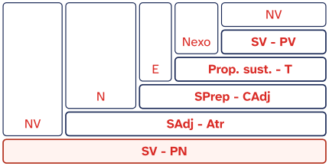
Oración compuesta por subordinación, enunciativa afirmativa. Subordinada: sustantiva de término (el sintagma preposicional «de que aprobarás» es complemento del adjetivo). Sujetos omitidos: yo («Estoy»), tú («aprobarás»).
Nota: La sustantiva completa al adjetivo «segura» (segura de eso): es el término de su complemento.
2. Llovió tanto que se desbordó el río.
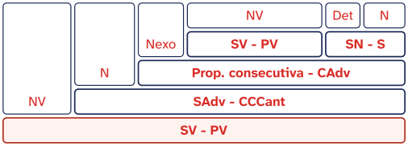
Oración compuesta por subordinación, enunciativa afirmativa. Subordinada: consecutiva (complemento del cuantificador «tanto»). Sin sujeto (impersonal): «Llovió».
Nota: «Llovió» no tiene sujeto. En la consecutiva, «se» va dentro del núcleo (desbordarse) y el sujeto es «el río».
3. El concierto terminó tarde: perdimos el autobús nocturno.
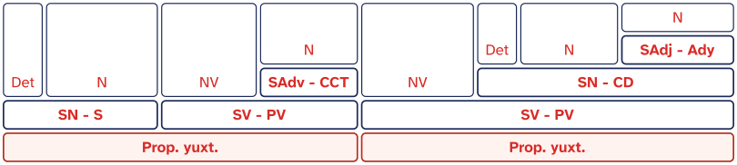
Oración compuesta por yuxtaposición, enunciativa afirmativa. Sujeto omitido: nosotros («perdimos»).
Nota: Sin nexo: los dos puntos presentan la segunda proposición como consecuencia de la primera.

¿Qué estrofa es? · Soluciones
Sílabas Rima
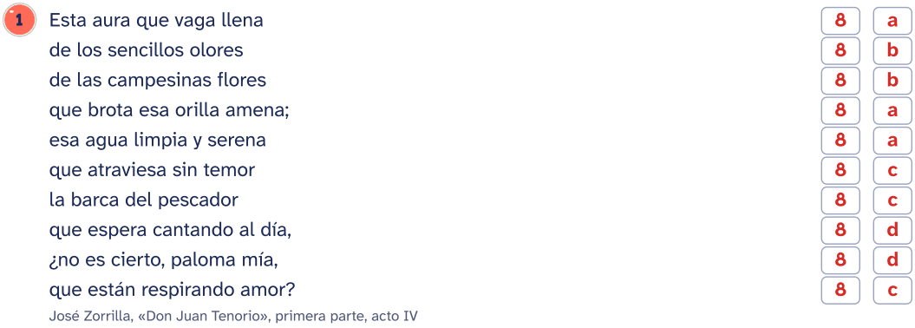
Esquema: 8a 8b 8b 8a 8a 8c 8c 8d 8d 8c. Estrofa: décima (espinela). Diez octosílabos con esa rima, fijada por Vicente Espinel. El teatro del Siglo de Oro la usa mucho en los monólogos.
Sílabas Rima
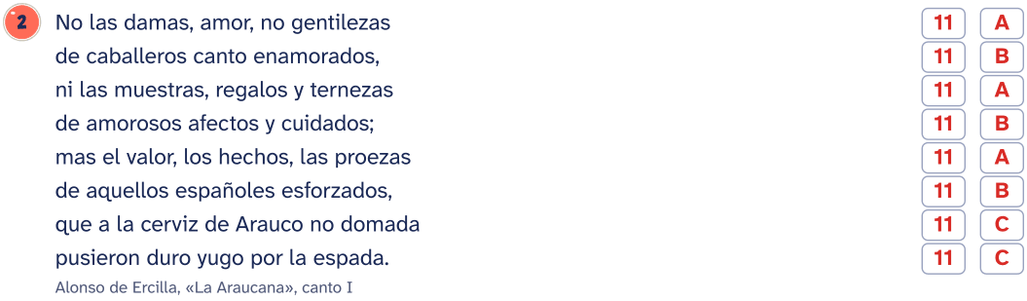
Esquema: 11A 11B 11A 11B 11A 11B 11C 11C. Estrofa: octava real. Ocho endecasílabos: tres rimas cruzadas y un pareado final. Es la estrofa de la épica culta, como La Araucana, de Ercilla.

El Neoclasicismo · Soluciones
1. ¿Quién la escribió? Relaciona cada obra con su autor: escribe en la tabla la letra del autor.
a) Tomás de Iriarte
b) José Cadalso
c) Leandro Fernández de Moratín
d) Félix María Samaniego
e) Benito Jerónimo Feijoo

Obra | Autor
«Teatro crítico universal» | e
«Cartas marruecas» | b
«Fábulas morales» | d
«La comedia nueva o el café» | c
«Fábulas literarias» | a
2. Una comedia en prosa de comienzos del siglo XIX pasa entera en una posada, ocurre en menos de un día y termina con una lección: los padres no deben obligar a sus hijas a casarse. ¿A qué movimiento pertenece, por qué y qué obra puede ser?
Un solo lugar y menos de un día: respeta las unidades de lugar y de tiempo de la preceptiva clásica.
La lección final muestra la intención didáctica: enseñar deleitando. Criticar los matrimonios forzados con argumentos razonables es una idea ilustrada.
Solución: Es una comedia neoclásica: «El sí de las niñas», de Leandro Fernández de Moratín, estrenada en 1806.
3. Relaciona cada concepto con su definición: escribe en la tabla la letra de la definición.
a) Texto en prosa en el que el autor reflexiona sobre un tema y defiende su opinión.
b) Intención de enseñar: la obra quiere transmitir una lección útil al lector o al público.
c) Cualidad de lo que parece verdadero y podría ocurrir en la realidad.
d) Forma de gobierno de reyes absolutos que hacen reformas para el pueblo, pero sin contar con él.
e) Movimiento intelectual europeo del siglo XVIII que confía en la razón, la ciencia y la educación para mejorar la sociedad.

Concepto | Definición
Despotismo ilustrado | d
Ensayo | a
Ilustración | e
Verosimilitud | c
Didactismo | b

El Neoclasicismo · Soluciones
4. ¿Verdadero o falso? Escribe V o F al lado de cada afirmación sobre el Neoclasicismo. Después, corrige las falsas en los renglones.

Afirmación | V o F
El teatro neoclásico rechaza la regla de las tres unidades. | F
La literatura neoclásica busca solo entretener. | F
El Neoclasicismo prefiere la imaginación libre a las normas. | F
En el siglo XVIII se funda la Real Academia Española. | V
1. Falsa. La exige: una acción, un lugar y poco tiempo, frente a la libertad del teatro barroco.
2. Falsa. Busca enseñar deleitando: ser útil y agradable a la vez.
3. Falsa. Prefiere las normas, la razón y el buen gusto; la imaginación libre será la bandera del Romanticismo.
4. Verdadera. Se fundó en 1713, para fijar y cuidar la lengua.

El Romanticismo · Soluciones
1. Una obra de teatro estrenada en 1835 mezcla escenas en prosa y en verso, cambia de lugar en cada jornada y acaba con su protagonista arrojándose a un precipicio mientras maldice su suerte. ¿De qué movimiento es y qué rasgos lo prueban?
La fecha, 1835, cae de lleno en los años del Romanticismo en España.
Mezclar prosa y verso y cambiar de lugar en cada jornada rompe las normas neoclásicas: es la libertad formal del drama romántico.
El final trágico de un héroe vencido por el destino es el tema romántico del sino.
Solución: Es un drama romántico: «Don Álvaro o la fuerza del sino», del duque de Rivas, cuyo estreno marcó el triunfo del Romanticismo en el teatro español.
2. ¿Verdadero o falso? Escribe V o F al lado de cada afirmación sobre el Romanticismo. Después, corrige las falsas en los renglones.

Afirmación | V o F
El héroe romántico suele acabar feliz y reconciliado con la sociedad. | F
El Romanticismo defiende la libertad del artista frente a las reglas clásicas. | V
La «Canción del pirata» exalta la libertad del individuo. | V
El Romanticismo llegó a España antes que a Inglaterra y Alemania. | F
«Don Juan Tenorio» es una obra de Espronceda. | F
Las «Rimas» de Bécquer se publicaron en vida del poeta. | F
1. Falsa. Suele acabar en la muerte, el fracaso o la soledad: el choque entre el yo y el mundo no tiene arreglo.
2. Verdadera. Rechaza las normas neoclásicas: mezcla géneros, prosa y verso, y rompe las tres unidades.
3. Verdadera. El pirata no reconoce más ley que la suya ni más patria que el mar.
4. Falsa. Llegó más tarde: triunfa en España en la década de 1830, cuando ya había pasado su momento en Alemania e Inglaterra.
5. Falsa. Es de José Zorrilla (1844); Espronceda escribió «El estudiante de Salamanca», con otro seductor, don Félix de Montemar.
6. Falsa. Se publicaron en 1871, un año después de su muerte, cuando sus amigos reunieron sus Obras.

El Romanticismo · Soluciones
3. Relaciona cada concepto con su definición: escribe en la tabla la letra de la definición.
a) Huida imaginaria de la realidad presente hacia lugares exóticos, la noche o un pasado legendario.
b) Uso de versos de distintas medidas en un mismo poema, para cambiar el ritmo según lo que se cuenta.
c) El renacer de la literatura en gallego en el siglo XIX, que abren los «Cantares gallegos» de Rosalía.
d) Romanticismo tardío e intimista de la segunda mitad del siglo XIX: el de Bécquer y Rosalía de Castro.
e) Texto breve de periódico que retrata y critica con ironía los hábitos de la sociedad.

Concepto | Definición
Rexurdimento | c
Evasión | a
Artículo de costumbres | e
Polimetría | b
Posromanticismo | d
4. ¿Quién la escribió? Relaciona cada obra con su autor: escribe en la tabla la letra del autor.
a) Gertrudis Gómez de Avellaneda
b) Mariano José de Larra
c) Gustavo Adolfo Bécquer
d) Rosalía de Castro

Obra | Autor
«Sab» | a
«En las orillas del Sar» | d
«Vuelva usted mañana» | b
«Leyendas» | c

Realismo y naturalismo · Soluciones
1. ¿Quién la escribió? Relaciona cada obra con su autor: escribe en la tabla la letra del autor.
a) Vicente Blasco Ibáñez
b) Emilia Pardo Bazán
c) Juan Valera
d) Benito Pérez Galdós
e) Fernán Caballero

Obra | Autor
«Los pazos de Ulloa» | b
«Doña Perfecta» | d
«La barraca» | a
«Pepita Jiménez» | c
«La gaviota» | e
2. Un narrador en tercera persona conoce lo que piensan todos los personajes de una ciudad de provincias, describe su catedral, sus calles y sus tertulias, y cuenta cómo una mujer casada se ahoga en ese ambiente. ¿Qué rasgos realistas hay y de qué obra puede tratarse?
El narrador que sabe lo que piensan todos es el narrador omnisciente, típico del realismo. La descripción minuciosa de la ciudad y de su sociedad es la observación realista. Una mujer casada asfixiada por la vida de una ciudad de provincias es Ana Ozores, en Vetusta. Solución: Narrador omnisciente, descripción minuciosa y crítica de la sociedad: es «La Regenta», de
Clarín.
3. Relaciona cada concepto con su definición: escribe en la tabla la letra de la definición.
a) Idea de que la conducta humana está marcada por causas que no se eligen: la herencia, el medio social.
b) Novela que defiende una idea (religiosa, política, moral) a través de sus personajes y su argumento.
c) Cualidad de lo que parece real: los personajes y los hechos podrían existir.
d) Novela publicada a trozos en periódicos o cuadernillos, que llegaba a muchos lectores.
e) Técnica que mezcla la voz del narrador con los pensamientos del personaje, sin verbo de lengua ni comillas.

Concepto | Definición
Verosimilitud | c
Estilo indirecto libre | e
Novela de tesis | b
Novela por entregas | d
Determinismo | a

Realismo y naturalismo · Soluciones
4. ¿Verdadero o falso? Escribe V o F al lado de cada afirmación sobre el realismo y el naturalismo. Después, corrige las falsas en los renglones.

Afirmación | V o F
El narrador realista suele contar la historia en primera persona. | F
Emilia Pardo Bazán dio a conocer el naturalismo en España con «La cuestión palpitante». | V
Los «Episodios nacionales» cuentan la historia de España del siglo XIX en forma de novelas. | V
Los personajes realistas son héroes idealizados, como los románticos. | F
1. Falsa. Suele ser omnisciente, en tercera persona: lo sabe todo de sus personajes.
2. Verdadera. Sus artículos, reunidos en libro en 1883, explicaron y discutieron el naturalismo de Zola.
3. Verdadera. Galdós los empezó en 1873 con «Trafalgar».
4. Falsa. Son personas corrientes, con defectos, en ambientes reconocibles.

El modernismo · Soluciones
1. Un poema de 1896 presenta a una princesa triste en un palacio con jardines, pavos reales y un bufón; tiene versos de catorce sílabas muy musicales y está lleno de colores y materiales preciosos. ¿De qué movimiento es y de qué poeta y libro puede ser?
La princesa, el palacio y los jardines son evasión hacia un mundo aristocrático y lejano. Los alejandrinos muy musicales y la riqueza de colores y materiales son rasgos de estilo modernistas. Un poema de 1896 con esos rasgos apunta a «Prosas profanas», de Rubén Darío. Solución: Es modernista: la «Sonatina» de Rubén Darío, en «Prosas profanas» (1896).
2. ¿Verdadero o falso? Escribe V o F al lado de cada afirmación sobre el modernismo. Después, corrige las falsas en los renglones.

Afirmación | V o F
Rubén Darío nació en Nicaragua. | V
Una sinestesia une sensaciones de sentidos distintos. | V
Los primeros libros de Antonio Machado y Juan Ramón Jiménez tienen rasgos modernistas. | V
«Azul...» se publicó en Madrid. | F
1. Verdadera. Nació en Metapa (hoy Ciudad Darío) en 1867 y murió en León (Nicaragua) en 1916.
2. Verdadera. Por ejemplo, un color que suena o un sonido que se ve.
3. Verdadera. Los dos empezaron dentro del modernismo antes de buscar un estilo propio.
4. Falsa. Se publicó en Valparaíso (Chile) en 1888.
3. ¿Quién la escribió? Relaciona cada obra con su autor: escribe en la tabla la letra del autor.
a) Manuel Machado
b) Amado Nervo
c) José Martí
d) Rubén Darío
e) Ramón María del Valle-Inclán

Obra | Autor
«Cantos de vida y esperanza» | d
«Ismaelillo» | c
«Alma» | a
«Sonatas» | e
«Perlas negras» | b

El modernismo · Soluciones
4. Relaciona cada concepto con su definición: escribe en la tabla la letra de la definición.
a) Repetición de un mismo sonido en palabras cercanas para crear un efecto musical.
b) Escuela francesa que sugiere en lugar de nombrar, con símbolos y con la música del verso.
c) Escuela francesa que busca la forma perfecta, objetiva y serena, como una escultura.
d) Gusto por lugares y épocas lejanos: el Oriente, la Grecia mitológica, el Versalles del siglo XVIII.

Concepto | Definición
Exotismo | d
Simbolismo | b
Aliteración | a
Parnasianismo | c

La generación del 27 · Soluciones
1. En 1927, un grupo de poetas jóvenes viaja a Sevilla para celebrar el tercer centenario de la muerte de un poeta del Barroco al que admiran por su metáfora difícil. ¿De qué poeta se trata y qué nombre da el acto al grupo?
Un poeta barroco de la metáfora difícil, muerto en 1627, es Luis de Góngora. El homenaje se celebró en el Ateneo de Sevilla en diciembre de 1927. Por ese año se conoce al grupo como generación del 27. Solución: Es Góngora; el homenaje da nombre a la generación del 27.
2. ¿Verdadero o falso? Escribe V o F al lado de cada afirmación sobre la generación del 27. Después, corrige las falsas en los renglones.

Afirmación | V o F
La guerra civil dispersó al grupo. | V
«Marinero en tierra» es de Luis Cernuda. | F
La poesía pura de Jorge Guillén busca la emoción desbordada y el sentimentalismo. | F
Vicente Aleixandre recibió el Premio Nobel de Literatura. | V
Los poetas del 27 rechazan por completo la poesía popular. | F
1. Verdadera. Lorca fue asesinado en 1936 y la mayoría de los demás marchó al exilio.
2. Falsa. Es de Rafael Alberti (1925), que ganó con él el Premio Nacional de Literatura.
3. Falsa. Busca lo contrario: la esencia de las cosas, con un lenguaje depurado, exacto y sin adornos; es la «poesía pura» que defendía Juan Ramón Jiménez.
4. Verdadera. Lo recibió en 1977.
5. Falsa. Al contrario: unen la tradición popular (romances, canciones) con la vanguardia, como Lorca y Alberti.
3. ¿Quién la escribió? Relaciona cada obra con su autor: escribe en la tabla la letra del autor.
a) Jorge Guillén
b) Luis Cernuda
c) Pedro Salinas
d) Federico García Lorca
e) Rafael Alberti

Obra | Autor
«Romancero gitano» | d
«La realidad y el deseo» | b
«Cántico» | a
«Sobre los ángeles» | e
«La voz a ti debida» | c

La generación del 27 · Soluciones
4. Relaciona cada concepto con su definición: escribe en la tabla la letra de la definición.
a) Centro madrileño donde convivieron y se formaron muchos artistas y científicos de la época.
b) Vanguardia que expresa el inconsciente con imágenes ilógicas; marca una etapa de varios poetas del grupo.
c) Nombre con que se recuerda hoy a las escritoras y artistas de la generación, olvidadas durante décadas.
d) Nombre que se da a la cultura española de finales del siglo XIX a 1936, por su riqueza en literatura, arte y ciencia.

Concepto | Definición
Residencia de Estudiantes | a
Las Sinsombrero | c
Edad de Plata | d
Surrealismo | b

Comentario guiado: Feijoo, «Defensa de las mujeres» · Soluciones
«Defensa de las mujeres», en «Teatro crítico universal» (1726) · Comentario argumentativo
Respuestas modelo: hay otras formas válidas de decirlo. Es la introducción de un ensayo de la Ilustración que se adelanta a su tiempo: en un solo párrafo plantea el problema, la opinión contraria, la tesis y el plan del discurso.
LOCALIZACIÓN
1. Sitúa el texto: autor, obra, fecha y tipo de texto.
Es el comienzo de «Defensa de las mujeres», el discurso XVI del primer tomo del «Teatro crítico universal» (1726), de fray Benito Jerónimo Feijoo (1676-1764). Es un ensayo de la primera Ilustración española: Feijoo escribía para desterrar los «errores comunes» con la razón y la experiencia.
TEMA
2. Escribe el tema y la tesis.
Tema: la opinión común que desprecia a las mujeres, sobre todo su inteligencia. Tesis: esa opinión es un error, y el autor va a defender a las mujeres, en especial su capacidad para todas las ciencias y los conocimientos más elevados.
ESTRUCTURA
3. Divide el párrafo en partes. ¿Dónde aparece la tesis? ¿Qué estructura anuncia?
Tres partes. Primero, la dificultad de la empresa: defender a las mujeres es enfrentarse a casi todos los hombres («En grave empeño me pongo»). Después, la opinión contraria: la opinión común las llena de defectos morales, de imperfecciones físicas y, sobre todo, les niega entendimiento. Por último, el plan del discurso: las defenderá brevemente en lo demás y largamente en su aptitud para las ciencias. La tesis va al principio del discurso, antes de los argumentos: la estructura es deductiva.
ANÁLISIS DE LA FORMA
4. ¿Qué argumentos o estrategias usa ya en este comienzo para convencer?
Explica por qué la opinión contraria está tan extendida: casi todos los hombres tienen interés en sentirse superiores, así que no son jueces imparciales (un argumento que desacredita el origen de esa opinión). Presenta esa opinión exagerada («apenas admite en ellas cosa buena») para que se vea que es injusta. Y se gana al lector con la modestia y el valor de quien emprende algo difícil («grave empeño»).
5. ¿Cómo se nota la subjetividad del autor? Busca la primera persona, la adjetivación y una antítesis.
La primera persona («me pongo», «entro en la contienda», «discurriré») muestra que el autor se compromete con lo que dice. Los términos valorativos descalifican la opinión contraria («vulgo ignorante», «vilipendio»). La antítesis «defender a todas las mujeres» / «ofender a casi todos los hombres» y el paralelismo «en lo moral… en lo físico…» ordenan el razonamiento; los conectores «pues», «pero» y «por esta razón» marcan la causa, la oposición y la consecuencia.
VALORACIÓN
6. Valora el texto: ¿qué tenía de nuevo en 1726? ¿Sigue vigente?
Respuesta personal y argumentada. Puede destacarse que defender la capacidad intelectual de las mujeres era una idea poco común en su época, y comentar qué parte de su argumento sigue sirviendo hoy en el debate sobre la igualdad.

Para el docente
Cuadernillo de repaso de Lengua de 4.º de ESO
Objetivo
84 ejercicios de Lengua de 4.º de ESO en 18 fichas, con las soluciones al final
Cómo usarlo en clase
Si después viene el Bachillerato, el bloque que más rinde es el de la oración compuesta: Lengua Castellana y Literatura I y II vuelven sobre la oración compuesta y sobre el comentario de texto en los dos cursos. Al separar las proposiciones, rodea primero los nexos y escribe la clase y la función de cada subordinada; el análisis completo en cajas va al final porque lo junta todo. En literatura, relaciona cada obra con su movimiento y con su época antes de memorizar listas de autores; el esquema y la línea del tiempo a los que remiten las fichas son los de cada tema de la web, enlazados desde el índice de la página del cuadernillo.
Uso de este documento
Puedes cambiar los textos, las preguntas y los renglones para adaptarlo a tu grupo. Los dibujos van como imagen: puedes moverlos, cambiarlos de tamaño o borrarlos.
Las letras van incrustadas en el archivo. Está preparado para verse como el PDF en Microsoft Word y en LibreOffice; si cambias textos, revisa los saltos de página antes de imprimir.
En Google Docs también se puede editar, pero usa otra letra y otro espacio entre líneas, y algún bloque puede pasar a la hoja siguiente. Para imprimir tal cual, usa el PDF.
Úsalo con tu alumnado y en tu centro. Conserva el pie con aulapedia.com y no lo publiques en otras webs: comparte el enlace.
https://aulapedia.com/cuadernillos/repaso-de-lengua-4-eso/

